Вестник

АДМИНИСТРАЦИИ И ДУМЫ БРУСНИЧНОГО СЕЛЬСКОГО ПОСЕЛЕНИЯ.
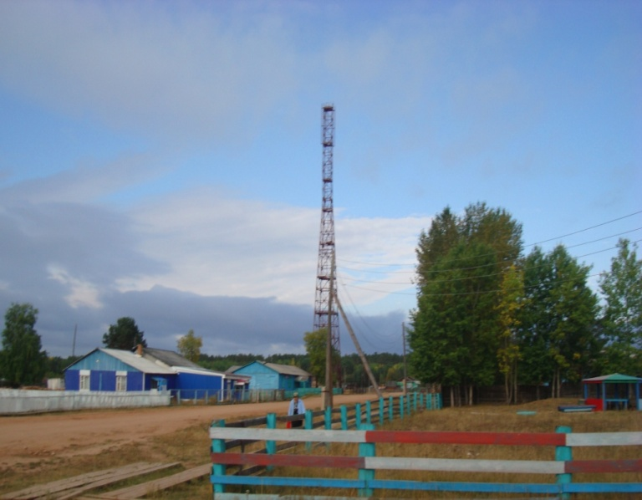
№ 7 от 15.06.2017 года.
Официально в номере:

О назначении выборов депутатов
Думы Брусничного сельского поселения

РОССИЙСКАЯ ФЕДЕРАЦИЯ
Иркутская область
Нижнеилимский район
Дума Брусничного сельского поселения
------------------------------------------------------------------------------------------------
РЕШЕНИЕ
От 13.06.2017 г. № 31
« О назначении выборов депутатов
Думы Брусничного сельского поселения».
В связи с истечением срока полномочий Думы Брусничного сельского поселения, в соответствии со статьей 10 Федерального закона от 12 июня 2002 года № 67- ФЗ « Об основных гарантиях избирательных прав и права на участие в референдуме граждан Российской Федерации», статьями 10, 11 Закона Иркутской области от 11 ноября 2011 года № 116-ОЗ «О муниципальных выборах в Иркутской области», руководствуясь статьей 12 Устава Брусничного муниципального образования Дума Брусничного сельского поселения Нижнеилимского района
РЕШИЛА:
1. Назначить выборы депутатов Думы Брусничного сельского поселения на 10 сентября 2017 года.
2. Уведомить Избирательную комиссию Иркутской области о назначении выборов депутатов Думы Брусничного сельского поселения.
3. Настоящее решение опубликовать в Вестнике администрации и Думы Брусничного сельского поселения.
Глава Брусничного
сельского поселения В.Л.Белецкий
Последствия легкого дурмана.
НАРКОМАНИЯ -привычка к употреблению наркотиков, седативных препаратов, галлюциногенов и других психоактивных веществ, приводящая к пагубным последствиям для самого человека или для общества. Наркомания может быть следствием многих причин, включая влияние группы сверстников, потребность избавиться от монотонности или скуки, чувство собственной неадекватности или протеста, эмоциональные проблемы, такие, как постоянная тревога и подавленность. В целом, молодые люди употребляют наркотики (средства, вызывающие привыкание) ради интенсивного удовольствия и подъема настроения, в поисках одобрения сверстников или как политически окрашенный акт протеста против существующей системы. Некоторые начинают прибегать к сильнодействующим наркотикам, чтобы не ощущать сексуальных или агрессивных импульсов, пробуждающихся в подростковом возрасте. Люди более старшего возраста используют наркотики для снятия стресса в условиях конкуренции и для притупления чувства собственной несостоятельности, разочарования и фрустрации. Наркоманией страдает множество людей обоего пола, разных типов и любого социально-экономического уровня. Совершенно очевидно, что она широко распространена, однако получить точные данные здесь трудно, поскольку наркотики добываются нелегально. По оценкам середины 1990-х годов, в США насчитывается более 750 тыс. человек, принимающих героин. Употребление кокаина в стране также остается на высоком уровне, особенно в больших городах, однако его популярность, по-видимому, снижается. В 1960-х годах значительно возросло употребление марихуаны не только среди взрослого населения, но и среди учащихся всех возрастов, включая младших школьников. Хотя эта тенденция со временем выровнялась, количество людей в США, которые курили марихуану хотя бы однажды, достигает примерно 15-20 млн. Полагают, что до 17% студентов колледжей употребляют кокаин по меньшей мере раз в год, и около 12% принимают амфетамины. Некоторые психоактивные вещества, особенно кокаин и амфетамины, стимулируют центральную нервную систему; другие, например опиаты, угнетают активность мозга. Характерное свойство опиатов и барбитуратов состоит в том, что по мере их использования требуются все большие и большие дозы для достижения желаемого эффекта; другими словами, они вызывают развитие толерантности (устойчивости). Под влиянием больших доз таких веществ формируется физическая зависимость от них. Она проявляется в том, что если наркотик внезапно становится недоступным, человек заболевает, испытывая мучительные симптомы абстиненции (синдрома отмены), пока его организм заново не адаптируется к отсутствию данного наркотика. Психоактивные препараты создают также психическую зависимость (пристрастие), т.е. вещество становится необходимым в силу производимого им эмоционального действия. Считается, что средства типа марихуаны вызывают только психическую зависимость. Марихуана - высушенные листья и цветы конопли - стала особенно популярной среди наркоманов после Второй мировой войны. Относительная дешевизна, тот факт, что данное растение цветет повсюду, от лугов и полей до ящиков на подоконниках, легкость использования для курения и стимулирующие эффекты - все это способствует его употреблению. Как правило, марихуана вызывает медленно развивающуюся интоксикацию, которая сопровождается ощущением блаженства. Поначалу могут возникать спутанность сознания и некоторая утрата двигательного контроля, но постепенно они уступают место эйфории. Возможны искажения восприятия приятного и причудливого характера, значительно реже - яркие цветные галлюцинации. В редких случаях появляются преходящие психотические симптомы. Непосредственные физические реакции включают учащенное сердцебиение, снижение температуры тела, у некоторых людей - покраснение глаз.
Лечение наркомании - тяжелая задача, главным образом из-за формирования физической зависимости. Один из методов лечения героиновой наркомании - замещающая терапия, в которой героин заменяется метадоном. Принимая метадон, больной не испытывает физической потребности в героине, и у него не развиваются симптомы абстиненции. Использование метадона, нередко в сочетании со специальной программой консультирования или психотерапией, позволяет многим наркоманам иметь постоянную работу и справляться с обычными ежедневными делами. Однако прием метадона - тоже зависимость. Недавно был создан препарат налтрексон, блокирующий потребность в героине без формирования новой зависимости. Другой препарат, бупренорфин, помогает наркоманам, привыкшим к героину, перейти на меньшие дозы. По мнению некоторых врачей, зависимость от барбитуратов труднее излечить, чем зависимость от героина. Отмена барбитуратов должна производиться постепенно, при тщательном наблюдении за пациентом в стационаре. В ряде случаев после отмены больному нужна психотерапевтическая помощь. Эффективность любого метода лечения наркомании зависит от индивидуальных особенностей пациента и один вид терапии может оказаться для него более действенным, чем другой. В целом, все методы лечения трудны, и ни один не может гарантировать исцеления. После выписки из больницы часто бывает полезным участие в различных организациях самопомощи по примеру "Анонимных алкоголиков", где выздоравливающие наркоманы встречаются малыми группами, чтобы помочь друг другу удержаться от применения наркотиков и поделиться опытом жизни без них. Во многих государствах приняты законы, запрещающие производство и импорт вызывающих зависимость психоактивных веществ. Объединили усилия в борьбе с наркоманией национальные и международные организации. Наряду с этим, частные и государственные учреждения создают центры, в которых больные наркоманией могут лечиться без страха преследования.
А стоит ли начинать употреблять наркотики, жизнь одна, может не стоит отравлять её себе и своим близким?
Памятка жителям Брусничного сельского
Поселения по правилам пожарной безопасности.
Категорически запрещается:

- Разводить костры, сжигать бытовой мусор на придомовой территории
( бытовой мусор вывозить на свалку- территория бывшего Подсобного хозяйства).
- Оставлять без надзора топящиеся печи.
- Растоплять печи малолетним детям.
- Оставлять электробытовые приборы без присмотра ( телевизор, электрочайник
и др.).
- Допускать халатность в обращении с огнём ( курение, применение
спичек, костров, паяльных ламп).
- Убедитесь в исправности электропроводки в жилых помещениях
и хозяйственных постройках. Несоблюдение правил пожарной
безопасности влечет наложение административного штрафа.
Всем владельцам собак!
Убедительно просим привязать животных в связи с участившимися случаями нападения собак на жителей поселка. Несоблюдение правил содержания домашних животных влечет наложение административного штрафа
Уважаемые жители!
18 июля 2017 года нашему поселку исполняется 50 лет!
Администрация Брусничного сельского поселения начала подготовку к данному мероприятию. Просим всех жителей навести порядок возле своего приусадебного участка, по возможности обновить, отремонтировать заборы, озеленить свою придомовую территорию. Фотографии ваших домов будут размещены на стенде в администрации. Благодарим жителей, которые ухаживают не только за своей придомовой территорией, но и за домами, где никто не проживает. Очень приятно, что таким людям не безразличен наш поселок. Нас и так в поселке проживает немного, кроме нас ухаживать за соседними, бесхозными домами некому. Так давайте общими силами преобразим поселок, который когда-то считался самым чистым и озеленённым.
Администрация, Дума Брусничного СП.

Администрация и Дума Учредители:
Брусничного сельского поселения
Главный редактор – Белецкий В.Л.
Ответственный за выпуск – Беляева Е.В
«Вестник» Администрации и
Думы Брусничного сельского
Поселения выходит 1 раз в месяц
Бесплатно Тираж 20 экз.
Ул. Ленина №9 тел. 51-1-60.

